Новый бренд в ГК TFN: Cutler and Gross
ГК TFN стала эксклюзивным дистрибьютором солнцезащитных очков и медицинских оправ всемирно известного британского бренда Cutler and Gross.
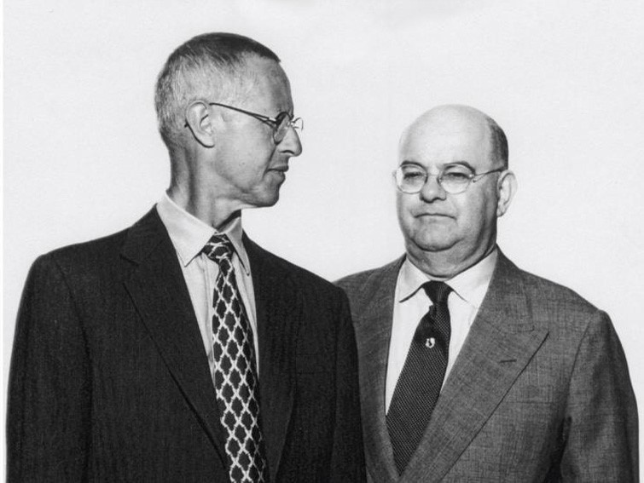
Торговая марка Cutler and Gross была основана в 60-х годах в Лондоне Грэмом Катлером и Тони Гроссом. Изучавшие оптометрию в Нортгемптонском колледже, партнеры создали уникальный тренд, актуальный и по сей день.
Среди почитателей бренда много звездных персон, таких как, Игги Поп, Мадонна, Стинг, принцесса Диана, уникальность и выразительность которых оспорить невозможно.
Каждое изделие создается вручную. Одна модель изготавливается около месяца, а производственный процесс состоит более чем из 42 отдельных процедур, каждая из которых проводится под руководством или выполняется опытными руками мастеров.
Cutler and Gross — синоним британской креативности и уникальности.
Вдохновленные сюжетом фильма «Kingsman», Cutler and Gross создают оригинальную коллекцию очков Kingsman для героев картины, подчеркивая традиции британских джентельменов в безупречных костюмах.
Дерзкая коллекция от тандема Cutler and Gross и компании The Great Frog говорит сама за себя! Брутальные, неординарные и бросающие вызов оправы подчеркнут вашу индивидуальность. Неожиданные детали и сочетания отсылают к культовому стилю роскоши и рок-н-ролла.
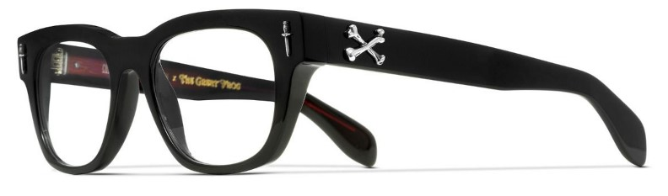

ГК TFN – широкопрофильный дистрибьютор мобильных устройств, электротранспорта, медицинских оправ и солнцезащитных очков, аксессуаров для электроники и многих других товаров известных мировых брендов. Помимо дистрибьюции компания разрабатывает и поставляет собственную продукцию: автомобильные охранные системы Scher-Khan, устройства для умного дома SLS, аксессуары для смартфонов TFN, электросамокаты и автомобильные аксессуары Carmega. Дополнительно компания реализует проекты в сферах: электронной коммерции, облачных сервисов, аналитики данных, маркетинга, логистики и сервисного обслуживания.

